

ГОСУДАРСТВЕННОЕ АВТОНОМНОЕ УЧРЕЖДЕНИЕ
САРАТОВСКОЙ ОБЛАСТИ
«РЕГИОНАЛЬНЫЙ ЦЕНТР ОЦЕНКИ КАЧЕСТВА ОБРАЗОВАНИЯ»

215. Калининский муниципальный район

Результаты единого государственного экзамена (ЕГЭ)
В ЕГЭ 2021 года в Калининском районе приняли участие 110 выпускников из 13 образовательных организаций. Это 89,4% от общего числа всех выпускников района. По форме ГВЭ сдачу экзамена выбрали 13 выпускников, что составляет 10,6% от общего числа выпускников в Калининском районе.
Выпускники района не принимали участие в ЕГЭ по немецкому, французскому, испанскому и китайскому языкам. В общей сложности было сдано 332 человеко-экзаменов.
Процент недостижения минимального порога увеличился в районе по 4 из 11 предметов: математика профильный уровень (на 0,7%), физика (на 0,4%), химия (на 21,1%), биология (на 6,7%), история (на 12,5%). За три последних года не преодолевших минимального порога не было по английскому языку и литературе.

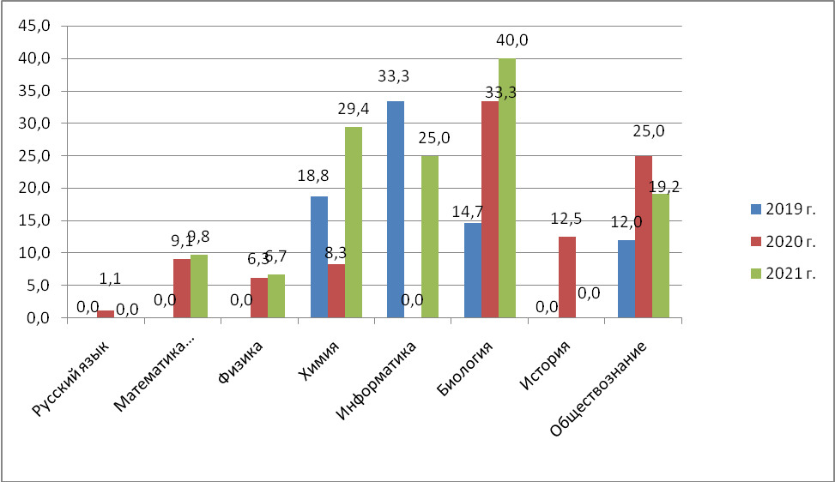
Рис.1 Динамика процента выпускников, не достигших минимального порога по предметам ЕГЭ.

Необходимо заметить, что в 9 из 13 образовательных организаций района имеются выпускники, недостигшие минимального порогового значения. Средний показатель по району 11,8%, в прошлом году был 10,6%.
В таких образовательных организациях, как СОШ с. Новые Выселки и СОШ с. Нижегороды минимальный порог участники ЕГЭ не преодолели по двум предметам (биология и обществознание).
По одному предмету минимальный порог не преодолели в СОШ села Казачка (по математике профильного уровня), СОШ с. Сергиевка (по биологии), СОШ с. Симоновка (по математике профильного уровня), СОШ п. Степное (по физике).
По трем предметам минимальный порог не преодолели в СОШ №1 им. Героя Советского Союза П. И. Чиркина г.Калининска (по химии, биологии, обществознанию) и СОШ с.Новая Ивановка (по биологии, информатике и математике профильного уровня).
В числе худших с наличием выпускников, не преодолевших минимальный порог по 4 из 11 предметов, СОШ № 2 имени С.И. Подгайнова г. Калининска.
В четырех образовательных организациях района все выпускники успешно сдали ЕГЭ по всем выбранным предметам: СОШ с. Большая Ольшанка, СОШ с. Озерки, СОШ с. Колокольцовка, СОШ с.Таловка.
Наибольшая доля недостижения минимального порога в разрезе предметов (вне зависимости от числа участников ЕГЭ):
− математика (профильный уровень) − СОШ села Казачка (100%), Калининский район – 9,8%, Саратовская область – 6,43%;
− физика − СОШ п.Степное (100%), Калининский район – 6,7%, Саратовская область – 6,22%;
− химия − СОШ № 2 имени С.И. Подгайнова г. Калининска (50%), Калининский район –29,4%, Саратовская область – 16,81%;
− биология − СОШ с. Нижегороды (100%), Калининский район − 40%, Саратовская область −18,7%;
− информатика − СОШ с. Новая Ивановка (100%), Калининский район –25%, Саратовская область – 7,2%;
− обществознание − СОШ с. Новые Выселки (50%), СОШ с. Нижегороды (50%), Калининский район − 25%, Саратовская область – 15,38%.
В 2021 году в Калининском районе по пяти предметам есть участники ЕГЭ, которые получили более 80 баллов: русскому языку, истории, литературе, английскому языку и обществознанию.
Лидеры по проценту высокобалльников:
− по русскому языку – СОШ с. Ахтуба (50%);
− по истории − СОШ № 2 имени С.И. Подгайнова г. Калининска (7,7%), СОШ №1 им. Героя Советского Союза П. И. Чиркина г. Калининска (7,7%);
− по английскому языку – СОШ №1 им. Героя Советского Союза П. И. Чиркина г.Калининска (100%);
− по обществознанию– СОШ № 2 имени С.И. Подгайнова г. Калининска (8,3%);
− по литературе – СОШ №1 им. Героя Советского Союза П. И. Чиркина г.Калининска (100%).
В этом учебном году 100 баллов на ЕГЭ по литературе получили два выпускника из СОШ №1 им. Героя Советского Союза П. И. Чиркина г. Калининска.
Не получили аттестат о среднем общем образовании в Калининском районе в этом году два участника ГВЭ из СОШ с. Новая Ивановка и СОШ с. Таловка.
По итогам 2021 года в Калининском районе 13 выпускников из 6 учреждений получили аттестат особого образца:
МБОУ СОШ с. Озёрки – 1 выпускник;
МБОУ СОШ с. Симоновка – 1 выпускника
МБОУ СОШ № 1 им. Героя Советского Союза П.И. Чиркина г. Калининска – 5 выпускников;
МБОУ СОШ № 2 им. С.И. Подгайнова г. Калининска – 3 выпускника;
МБОУ СОШ с. Новые Выселки – 2 выпускника;
МБОУ СОШ с. Симоновка – 1 выпускник
Итоговое сочинение в Калининском районе написали 123 участников, у всех «зачет».

Результаты государственной итоговой аттестации в 9 классах.
В Государственной итоговой аттестации 2021 года в форме ОГЭ в Калининском районе приняли участие 279 выпускников из 25 образовательных организаций.
Выпускники принимали участие в государственной итоговой аттестации в форме ОГЭ по русскому языку и математике. В общей сложности было сдано 554 человеко-экзаменов.
В 2021 году все выпускники преодолели минимальный порог по русскому языку и математике.
По итогам государственной итоговой аттестации 279 выпускников получили аттестат об основном общем образовании.
В итоговом собеседовании принимали участие 279 учащихся, все получили «зачет».
Динамика распределения по отметкам по итогам ГИА-9
в 2019 и 2021 г.г.
Таблица 1
Предмет | Количество «5», % |  | Количество «4», % |  | Количество «3», % |  | Количество «2», %
 | 2019 | 2021 | 2019 | 2021 | 2019 | 2021 | 2019 | 2021
Русский язык | 16,3 | 18,1 | 35 | 34,1 | 48,7 | 47,8 | 0 | 0
Математика | 5 | 1,4 | 41,4 | 15,5 | 52,3 | 83,1 | 1,3 | 0
В 2020 году ОГЭ и итоговое собеседование не проводились.

Результаты контрольных работ по предметам

В 2021 году основной государственный экзамен проводился по двум предметам: русский язык и математика. По предметам выбора проводились контрольные работы. Для участия в контрольных работах были зарегистрированы 277 участников. Не приняли участие в контрольных работах 1 участник по объективным причинам и 2 участника с ОВЗ отказались принимать участие в контрольных работах. Результаты контрольных работ по предметам представлены в таблице 2.

Таблица 2
Предмет | Кол-во «5» | % | Кол-во «4» | % | Кол-во «3» | % | Кол-во «2» | %
Биология | 4 | 5,6 | 35 | 48,6 | 33 | 45,8 | 0 | 0
Обществознание | 5 | 7,7 | 25 | 38,5 | 33 | 50,8 | 2 | 3
География | 24 | 22,6 | 49 | 46,2 | 27 | 25,5 | 6 | 5,7
Физика | 0 | 0 | 2 | 66,7 | 1 | 33,3 | 0 | 0
Химия | 1 | 14,2 | 2 | 28,7 | 4 | 57,1 | 0 | 0
ИКТ | 0 | 0 | 10 | 58,8 | 7 | 41,2 | 0 | 0
Английский язык | 0 | 0 | 0 | 0 | 1 | 100 | 0 | 0

Результаты региональных проверочных работ (РПР)
Таблица 3
2018-2019 учебный год
1этап | 5 | % | 4 | % | 3 | % | 2 | %
269 участников | 3 | 1,1 | 24 | 8,9 | 110 | 41,0 | 132 | 49,0
2 этап | 5 | % | 4 | % | 3 | % | 2 | %
265 участников | 12 | 4,5 | 39 | 14,8 | 115 | 43,4 | 99 | 37,3
3 этап | 5 | % | 4 | % | 3 | % | 2 | %
306 участников | 10 | 3,3 | 71 | 23,2 | 110 | 35,9 | 11,51 | 37,6
2019-2020 учебный год
1 этап | 5 | % | 4 | % | 3 | % | 2 | %
241 участник | 6 | 2,49 | 33 | 13,69 | 86 | 35,68/ | 116 | 48,13
1 этап | 5 | % | 4 | % | 3 | % | 2 | %
252 участника | 1 | 0,4 | 18 | 7,1 | 87 | 34,6 | 146 | 57,9
2 этап | 5 | % | 4 | % | 3 | % | 2 | %
265 участников | 1 | 0,4 | 35 | 13,2 | 98 | 37 | 131 | 49,4
В 2019-2020 учебном году второй этап РПР не проводился в связи с карантинными мероприятиями в Саратовской области.
В целом по результатам РПР 2020-2021 года наблюдается снижение количества участников, получивших неудовлетворительный результат на 8,5%.

Результаты диагностических работ в 10 классе
Распределение групп баллов по диагностическим работам

Таблица 4
Предмет | Кол-во учрежде-ний | Кол-во участников | Распределение групп баллов по уровням сформированности учебной компетенций*, (%)
Предмет | Кол-во учрежде-ний | Кол-во участников | «недостаточный» | «низкий» | «средний» | «высокий»
Русский язык | 14 | 80 | 3,8 | 40,0 | 35,0 | 21,3
Математика | 12 | 69 | 24,6 | 46,4 | 29,0 | 0,0
Физика | 1 | 5 | 20,0 | 60,0 | 20,0 | 0,0
Биология | 1 | 2 | 0,0 | 50,0 | 50,0 | 0,0
История | 12 | 52 | 25,0 | 69,2 | 5,8 | 0,0
Обществозна-ние | 1 | 9 | 0,0 | 33,3 | 55,6 | 11,1
* Столбец «Распределение групп баллов по уровням сформированности учебной компетенций в %»: если количество учеников в группах баллов «5» и «4» в сумме более 50% (качество знаний более 50%), соответствующие ячейки столбцов «4» и «5» маркируются жирным шрифтом.

Результаты участников Всероссийских проверочных работ (ВПР)
Всероссийские проверочные работы (далее – ВПР) 2021 года проводились в штатном режиме для 4, 5, 6, 7 и 8 классов, таблица 5.
Таблица 5
Класс | Предмет | Кол-во ОО | Кол-во участников | Качество знаний | Успеваемость | Соответствие отметок по журналу, %
4 | Русский язык | 23 | 282 | 62,1 | 95,4 | 73,1
4 | Математика | 23 | 278 | 72,7 | 97,8 | 77,0
5 | Русский язык | 24 | 284 | 52,1 | 89,1 | 68,0
5 | Математика | 24 | 276 | 56,8 | 92,6 | 63,7
6 | Русский язык | 23 | 292 | 51,0 | 89,0 | 73,6
6 | Математика | 23 | 284 | 32,4 | 90,1 | 56,7
7 | Русский язык | 24 | 296 | 44,6 | 87,8 | 69,9
7 | Математика | 24 | 290 | 32,4 | 92,1 | 60,3
8 | Русский язык | 23 | 257 | 43,2 | 80,9 | 67,3
8 | Математика | 23 | 239 | 39,8 | 91,6 | 71,1

ВПР в 11(10) классах проводились весной 2021 года в режиме апробации. В Калининском районе одиннадцатиклассники не принимали участие в ВПР.

Динамика перемещения муниципальной системы образования в кластерной модели по результатам мониторинговых исследований с использованием мониторинговой информационно-аналитической системы (МИАС)

Динамика распределения муниципальной системы образования по показателям блока «Качество процесса»
за 2018/2019, 2019/2020 учебные годы
Код АТЕ | Наименование АТЕ | 2019_ Создание безопасных условий при организации образовательного процесса (техническое состояние здания образовательной организации), % | 2020_ Создание безопасных условий при организации образовательного процесса (техническое состояние здания образовательной организации), % | 2019_ Материально-техническое и информационное обеспечение образовательного процесса, % | 2020_ Материально-техническое и информационное обеспечение образовательного процесса, % | 2019_ Качество образовательной среды, % | 2020_ Качество образовательной среды, % | 2019_ Кадровое обеспечение образовательного процесса, % | 2020_ Кадровое обеспечение образовательного процесса, % | 2019_ Прозрачность и объективность образовательного процесса, % | 2020_ Прозрачность и объективность образовательного процесса, % | 2019_ Сумма баллов качества процесса от максимального значения, % | 2020_ Сумма баллов качества процесса от максимального значения, % | 2020_Уровень организации образовательного процесса
215 | Калининский район | 62,2 | 59,5 | 48,2 | 42,1 | 60,6 | 58,6 | 34,4 | 45,5 | 87,3 | 89,9 | 63,3 | 61,5 | средний

Положительная динамика по сравнению с 2019 годом наблюдается по двум показателям: «Кадровое обеспечение образовательного процесса» (на 11,1%) и «Прозрачность и объективность образовательного процесса» (на 2,6%).
Максимальная отрицательная динамика по сравнению с 2019 годом наблюдается по показателю «Материально-техническое и информационное обеспечение образовательного процесса» (на 6,1%), остальные показатели снизились в пределах 2,7%. По сумме баллов качества процесса от максимального значения произошло небольшое снижение на 1,8%, но тем не менее позволило району сохранить свои позиции в кластерной модели на «среднем» уровне организации образовательного процесса.
Динамика распределения муниципальной системы образования по показателям блока «Качество результата» за 2018/2019, 2019/2020 учебные годы
Код АТЕ | Наименование АТЕ | 2019_Образовательные результаты обучающихся, % | 2020_Образовательные результаты обучающихся, % | 2019_Массовость достижения  базовых результатов, % | 2020_Массовость достижения  базовых результатов, % | 2019_Индивидуализация  образовательного процесса, % | 2020-Индивидуализация  образовательного процесса, % | 2019_Развитие таланта, % | 2020_Развитие таланта, % | 2019_Развитие надпредметных компетенций, % | 2020_Развитие надпредметных компетенций, % | 2019_Развитие ключевых  компетенций, % | 2020-Развитие ключевых  компетенций, % | 2019_Сумма баллов качества результатов  от максимального значения, % | 2020 Сумма баллов качества результатов  от максимального значения, % | 2020_Уровень результата
215 | Калининский район | 62,7 | 43,9 | 44,0 | 25,3 | 14,3 | 8,3 | 0,3 | 5,3 | 30,8 | 53,5 | 59,7 | 87,9 | 40,7 | 20,7 | минимальный

Положительная динамика по сравнению с 2019 годом наблюдается по трем показателям: «Развитие таланта» (на 5,0%), «Развитие надпредметных компетенций» (на 22,7%), «Развитие ключевых компетенций» (на 28,2%).
Максимальная отрицательная динамика по сравнению с 2019 годом наблюдается по двум показателям: «Образовательные результаты обучающихся» (на 18,8%) и «Массовость достижения базовых результатов» (на 18,7%), минимальное (на 6,0%) - по показателю «Индивидуализация образовательного процесса». В результате по сумме баллов произошло существенное снижение (на 20,0%) и район из кластера с «допустимым» уровнем блока показателей «Качество результата» (сумма набранных баллов от 25,1 до 50% от максимально возможного значения) переместился в кластер с «минимальным» уровнем блока показателей «Качество результата» (сумма набранных баллов от 0 до 25% от максимально возможного значения).

